Møtereferat 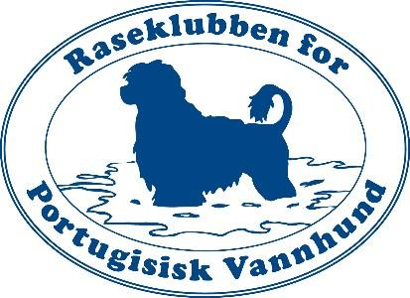
Referat styremøte RPVH 13/06/23 | Zoom meetings kl 19:30
Skrevet av: | Nina Botterli
Tilstede: | Line Gran Solberg  Elin Flaaten  Nina Kilbane  Nina Botterli  Even Storskogen Prydz
Ikke tilstede: | Mona Lindrupsen  Ragnar Lien

Sak | Beskrivelse | Ansvarlig | Hva | Frist | Web relevant | Arbeidsnotat
 | Åpning
 | Leder ønsker velkommen
12.23 | Rasespesial |  | Smeller og Hverdagslydighet samtidig (lørdag kl 16:00 ). Pelsstell (fredag)
13.23 | Fotograf og skriver |  | Ønske om å lage en reportasje om arrangementet
14.23
15.23
 | Neste styremøte |  | 05/07/23 kl 20:00 på Zoom Meetings
Møtet slutt kl 20:30

